Schiessanlage Fennen
Standschützen Niederurnen / Schützenverein Nieder- und Oberurnen

ADRESSE
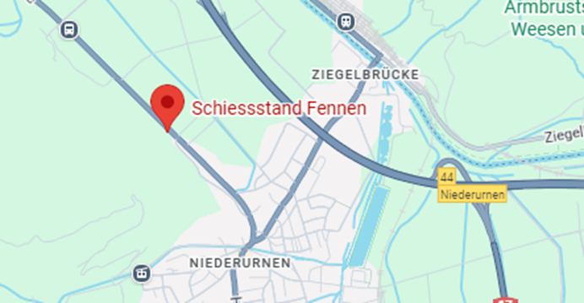
Im Fennen
Badstrasse 59
8867 Niederurnen

Koordinaten
722117 / 221298

GPS
47.13139, 9.048291

Trefferzeiganlage
Gewehr 300m: 12 Scheiben Sius SA9003

Schussrichtung: Nord-West

